Ajout et modification de texte dans des diapositives
LeÇon 4

À la fin de cette leçon, vous serez à même d'effectuer les tâches suivantes :
- ajouter du texte à des diapositives ;
- ajuster la position des éléments textuels ;
- mettre en forme du texte ;
- modifier l'alignement et l'espacement du texte ;
- rechercher et remplacer du texte et des polices ;
- vérifier l'orthographe.
Microsoft® PowerPoint® vous permet d'ajouter du texte dans votre présentation et de le modifier en vue d'affiner votre message. PowerPoint vous propose plusieurs méthodes pour insérer du texte dans vos diapositives : les espaces réservés pour texte pour entrer les titres et les sous-titres des diapositives, les étiquettes de texte pour des commentaires et des expressions courtes, et enfin les zones de texte pour du texte plus long. Vous pouvez également placer du texte dans des objets, tels que des cercles, des rectangles ou des étoiles.
En tant que vice-président des ventes de l'entreprise de relations publiques Contoso Ltd, vous travaillez depuis un moment sur une présentation que vous souhaitez personnaliser pour de nouveaux clients. Après avoir élaboré le plan de votre présentation au cours de la leçon précédente; vous êtes prêt à affiner votre message.
Dans cette leçon, vous allez apprendre à ajouter du texte à des diapositives, ajuster la position des éléments textuels, modifier l'apparence du texte, rechercher et remplacer du texte, remplacer des polices et vérifier l'orthographe.
Pour tous les exercices de cette leçon, utilisez le fichier 04 PPT Lesson du dossier Lesson04 situé dans le dossier Practice de votre disque dur.
1 Si nécessaire, démarrez Microsoft PowerPoint.
2 Dans la barre d'outils Standard, cliquez sur le bouton Ouvrir.
3 Accédez au dossier Lesson04 dans le dossier Practice, puis ouvrez le fichier 04 PPT Lesson.
4 Dans le menu Fichier, cliquez sur Enregistrer sous, tapez Prés. Société Contoso 04 dans le champ Nom de fichier, puis cliquez sur Enregistrer.

Ajout de texte à des diapositives
En général, les diapositives contiennent des zones de texte pour le texte des titres et des puces dans lesquels vous entrez vos principales idées. Vous pouvez également placer d'autres éléments textuels sur une diapositive à partir du bouton Zone de texte de la barre d'outils Dessin. Utilisez les zones de texte si vous devez inclure des annotations ou ajouter des éléments mineurs qui ne figurent dans aucune liste.
PowerPoint vous permet de créer deux types d'éléments textuels : une étiquette de texte, qui contient du texte qui n'est pas renvoyé à la ligne dans une zone définie, et une zone de traitement de texte, qui contient du texte qui est renvoyé à la ligne à l'intérieur des limites d'un élément. Utilisez une étiquette de texte lorsque vous souhaitez entrer des commentaires ou des expressions courtes et une zone de traitement de texte pour un texte ou des phrases plus longues.
Vous pouvez créer une étiquette de texte dans une diapositive à l'aide de l'outil Zone de texte pour sélectionner l'emplacement où vous commencerez à taper votre texte dans la diapositive. Pour créer une zone de traitement de texte, sélectionnez l'outil Zone de texte, puis faites glisser le pointeur de la souris pour créer une zone de texte conforme à la largeur recherchée.
Une fois votre zone de traitement de texte ou votre étiquette de texte créée, vous pouvez changer un élément en un autre en modifiant les options de renvoi à la ligne et d'ajustement du texte dans la boîte de dialogue Format de la zone de texte. De même, vous pouvez réduire la taille d'une étiquette de texte à celle d'une zone de traitement de texte en faisant glisser l'une des poignées de redimensionnement situées dans les angles. Le texte est renvoyé à la ligne suivante et s'ajuste en fonction de la nouvelle taille définie.
Dans cet exercice, vous allez ajouter du texte dans un élément textuel, puis créer une étiquette de texte et une zone de traitement de texte.
1 Faites glisser la case de défilement dans le volet Diapositives jusqu'à la diapositive 5.
2 Cliquez immédiatement avant le mot travail du premier élément de la liste à puces.
3 Tapez au, puis appuyez sur la barre d'espace.
Le paragraphe est renvoyé à la ligne suivante dans l'élément textuel. La fenêtre de votre présentation devrait ressembler à l'illustration ci-dessous.
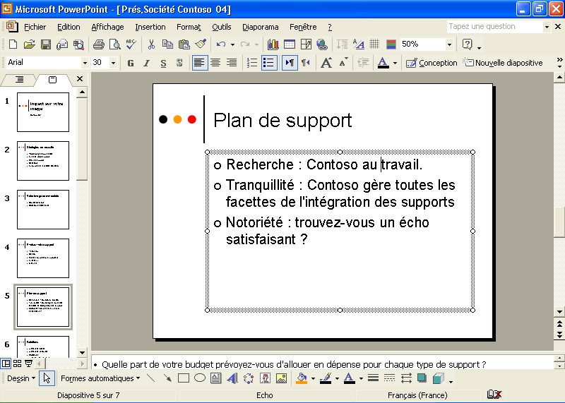
4 Cliquez n'importe où hors de la zone de sélection à traits inclinés pour désélectionner l'élément textuel.
5 Dans la barre d'outils Dessin, cliquez sur le bouton Zone de texte.
Le pointeur prend la forme d'une lettre T inversée.
6 Positionnez le pointeur au centre et en bas de la diapositive.
7 Cliquez pour créer une étiquette de texte.
Une petite zone de sélection vide entourée de traits gris inclinés apparaît avec un point d'insertion clignotant à l'intérieur.
8 Tapez Les types de supports existants sont présentés sur la diapositive 4.
La fenêtre de votre présentation devrait ressembler à l'illustration ci-dessous.
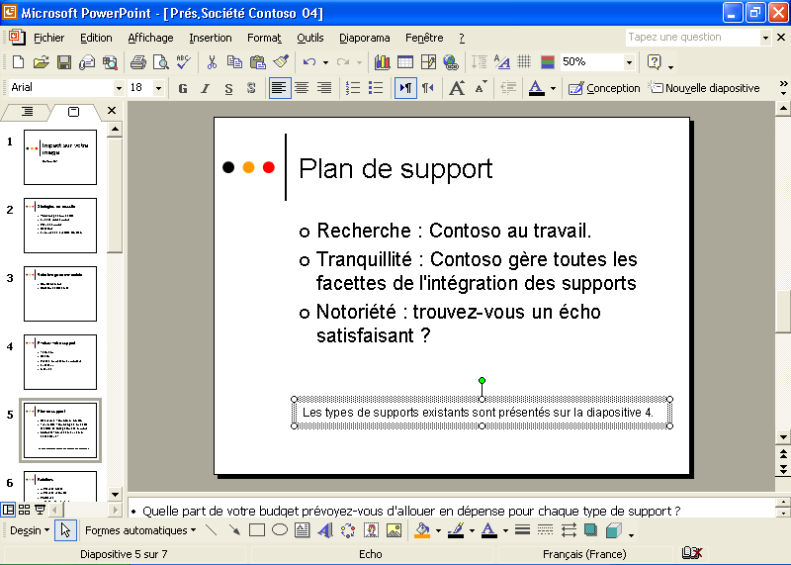
9 Cliquez sur une zone vide de la diapositive.
Le texte que vous créez sur une diapositive à l'aide de l'outil Zone de texte n'apparaît pas dans l'onglet Plan. Seul le texte entré dans l'espace réservé du titre ou du texte principal s'affiche dans l'onglet Plan.
L'étiquette de texte est désélectionnée.
10 Cliquez sur le bouton Diapositive suivante pour passer à la diapositive 6.
11 Dans la barre d'outils Dessin, cliquez sur le bouton Zone de texte.
12 Positionnez le pointeur sous le dernier élément de la liste à puces, à mi-chemin environ de l'élément et du bas de la diapositive, puis faites glisser le pointeur pour créer une zone un peu plus étendue que la dernière entrée de la liste à puces.
Dès que vous relâchez le bouton de la souris, une zone de sélection à traits gris inclinés apparaît avec un point d'insertion clignotant à l'intérieur. Vous pouvez désormais entrer votre texte.
13 Tapez Il est judicieux de créer des relations avec des communautés à plusieurs niveaux.
La largeur de la zone n'est pas modifiée mais les mots sont renvoyés automatiquement à la ligne et la hauteur de la zone est agrandie pour y faire tenir l'intégralité du texte entré.
La fenêtre de votre présentation devrait ressembler à l'illustration ci-dessous.
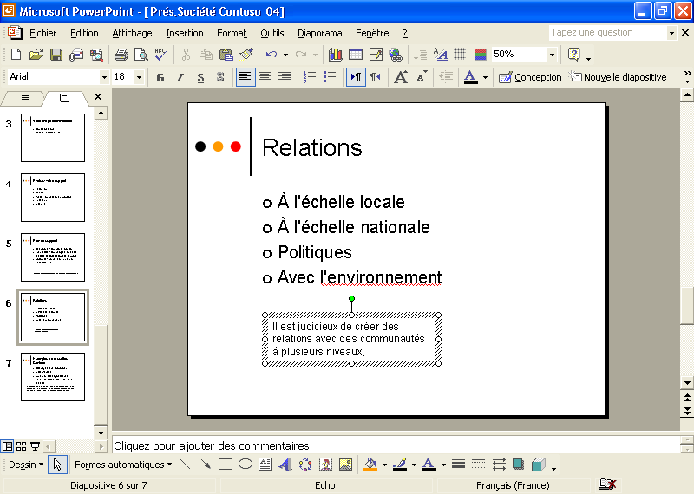
14 Cliquez sur une zone vide de la diapositive pour désélectionner l'élément textuel.

Ajustement de la position des éléments textuels
Après avoir créé un élément textuel, vous pouvez ajuster la position du texte au sein de l'élément. PowerPoint vous permet de contrôler pleinement le processus d'intégration et de positionnement du texte. Vous pouvez ajuster l'élément textuel à la quantité de texte saisi ou bien ajuster le texte afin qu'il tienne dans l'élément textuel.
Dans cet exercice, vous allez ajuster un élément textuel et un espace réservé pour texte.
1 Cliquez sur la zone de texte en bas de la diapositive 6, puis sur le bord de la zone de texte pour la sélectionner avec la zone de sélection en pointillés.
2 Dans le menu Format, cliquez sur Zone de texte.
La boîte de dialogue Format de la zone de texte s'ouvre.
3 Cliquez sur l'onglet Zone de texte.
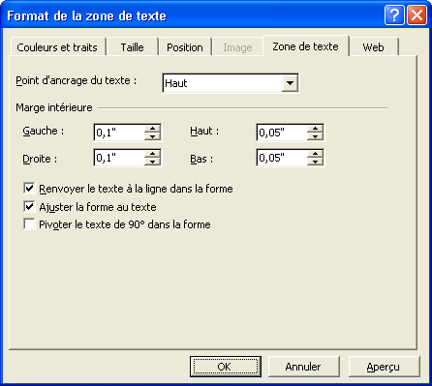
4 Désactivez la case à cocher Renvoyer le texte à la ligne dans la forme.
5 Cliquez sur OK.
La zone de traitement de texte se transforme en une étiquette de texte et s'étend sur la diapositive.
Conseil
Vous pouvez également convertir une étiquette de texte en zone de traitement de texte en faisant glisser une poignée de redimensionnement pour réduire la largeur de la zone de texte. Le texte à l'intérieur de la zone est renvoyé à la ligne et s'adapte aux nouvelles dimensions de la zone de texte.
6 Dans la barre d'outils Standard, cliquez sur le bouton Annuler.
7 Placez le pointeur en regard du texte de la liste à puces de la diapositive 6 jusqu'à ce qu'il prenne la forme d'un pointeur de sélection, puis cliquez pour sélectionner le paragraphe en tant qu'élément textuel.
Notez que la zone de sélection en pointillés est plus grande qu'il ne le faut (un espace blanc supplémentaire est disponible en bas de la zone).
8 Dans le menu Format, cliquez sur Espace réservé.
La boîte de dialogue Format de la forme automatique apparaît.
La commande disponible dans le menu Format varie selon le type d'élément sélectionné. Si vous redimensionnez une zone de texte, la commande Zone de texte apparaît dans le menu Format et la boîte de dialogue Format de la zone de texte s'ouvre.
9 Cliquez sur l'onglet Zone de texte.
10 Activez la case à cocher Ajuster la forme au texte, puis cliquez sur OK.
11 Cliquez sur une zone vide de la diapositive pour désélectionner la zone de texte.
L'élément est ajusté à la taille du texte.

Mise en forme du texte
Une fois la saisie de votre texte terminée, vous pouvez modifier son apparence en changeant ses paramètres de mise en forme (notamment la police, la taille de la police et le type de puce ou de numérotation), en sélectionnant l'élément textuel, puis en cliquant sur un ou plusieurs boutons de la barre d'outils Mise en forme. Vous pouvez ajouter ou supprimer des puces ou des numéros dans un élément textuel. Lorsque vous ajoutez ou supprimez une ligne dans une liste numérotée, PowerPoint réorganise les numéros.
Dans cet exercice, vous allez supprimer et ajouter du texte, des numéros et des puces, puis mettre en forme le texte.
1 Dans la diapositive 6, cliquez sur le bord de la zone de texte à puces pour la sélectionner avec la zone de sélection en pointillés qui l'entoure.
2 Dans la barre d'outils Mise en forme, cliquez sur le bouton Puces.
Les puces des quatre lignes de texte disparaissent.
3 Dans la barre d'outils Mise en forme, cliquez sur le bouton Numérotation pour changer les puces en numéros.
Vous pouvez faire appel à la fonction de numérotation automatique pour numéroter une liste à mesure que vous la tapez. Supprimez toutes les puces au début de la ligne, tapez un chiffre 1, une lettre A ou a, ou bien un chiffre romain I ou i suivi d'un point ou d'une parenthèse fermante, tapez le texte,
puis appuyez sur la touche Entrée. La numérotation se poursuit automatiquement.
Le texte apparaît alors sous la forme d'une liste numérotée.
4 Dans la barre d'outils Mise en forme, cliquez de nouveau sur le bouton Puces.
Le texte apparaît sous la forme d'une liste à puces.
5 Cliquez sur le bouton Diapositive suivante pour passer à la diapositive 7.
6 Placez le pointeur près du bord de la citation dans la zone de texte jusqu'à ce qu'il se transforme en un pointeur de sélection, puis cliquez pour le sélectionner.
Une zone de sélection en pointillés apparaît autour de l'élément textuel et indique qu'il est sélectionné.
7 Dans la barre d'outils Mise en forme, cliquez sur le bouton Italique.
Le texte de l'élément apparaît en italique.
8 Dans la barre d'outils Mise en forme, cliquez sur le bouton Réduire la taille de police pour définir la taille de la police à 20 points.
9 Dans la barre d'outils Dessin, cliquez sur la flèche vers le bas du bouton Couleur de police.
Un menu de couleurs apparaît et dévoile le jeu de couleurs actuellement sélectionné.
10 Cliquez sur le bleu tel qu'il vous l'est indiqué dans l'illustration ci-dessous.
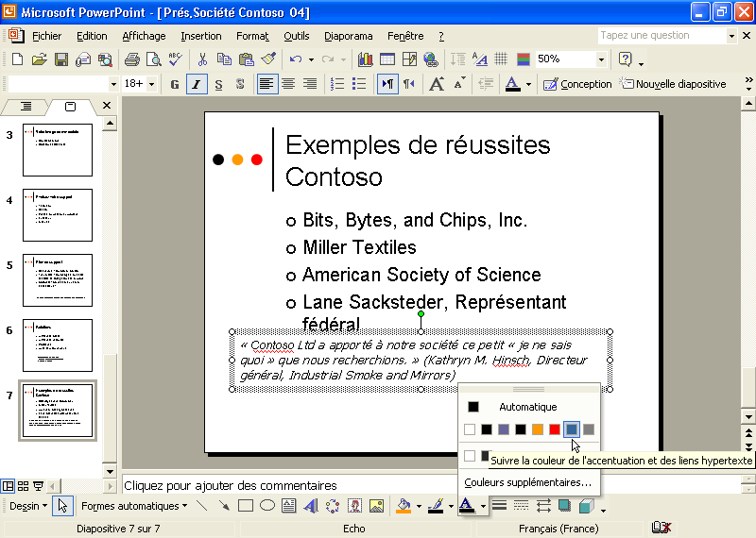
La police du texte de la zone de traitement de texte apparaît alors en bleu.
Le trait du bouton Couleur de police change également et indique la couleur de police actuellement sélectionnée.
11 Sélectionnez les mots je ne sais quoi.
Une zone de sélection à traits gris inclinés apparaît. Vous pouvez séparément mettre le texte en forme.
12 Dans la barre d'outils Mise en forme, cliquez sur le bouton Italique.
Le texte n'apparaît plus en italique.
13 Cliquez sur une zone vide de la diapositive pour désélectionner l'élément textuel.

Modification de l'alignement et de l'espacement du texte
PowerPoint vous permet de contrôler l'alignement du texte sur la diapositive. Vous pouvez aligner un texte à gauche ou à droite, ou bien le centrer dans un élément textuel. Pour ajuster l'alignement du texte dans un élément, sélectionnez l'élément et cliquez sur l'un des boutons d'alignement dans la barre d'outils Mise en forme. Le bouton Aligné à gauche aligne le texte de manière uniforme le long du bord gauche de la zone de texte. Il sert à la mise en forme du texte des paragraphes. Le bouton Aligné à droite aligne le texte de manière uniforme le long du bord droit de la zone de texte. Il sert à la mise en forme des étiquettes de texte. Le bouton Au centre aligne le texte au milieu de la zone de texte. Il est utile pour la mise en forme des titres et des en-têtes.
Vous pouvez ajuster l'espace vertical entre les lignes sélectionnées ainsi que l'espace qui précède et suit les paragraphes. Il vous suffit alors de sélectionner l'élément et de cliquer sur l'un des boutons d'espacement (Augmenter l'espacement du paragraphe ou Réduire l'espacement du paragraphe) de la barre d'outils Mise en forme, ou bien de sélectionner la commande Interligne du menu Format.
Dans cet exercice, vous allez modifier l'alignement du texte dans un élément textuel, réduire l'espacement du paragraphe et ajuster l'interligne.
1 Sélectionnez la zone de texte en bas de la diapositive 7.
2 Dans la barre d'outils Mise en forme, cliquez sur le bouton Au centre.
Le texte de l'élément textuel est aligné au centre.
3 Cliquez sur une zone vide de la diapositive pour désélectionner la zone de texte.
4 À l'aide du pointeur de sélection, cliquez sur le bord de la zone de texte contenant le paragraphe à puces.
La zone de sélection en pointillés apparaît.
5 Dans la barre d'outils Mise en forme, cliquez sur la flèche vers le bas Options de barre d'outils, pointez sur Ajouter/supprimer des boutons, puis sur Mise en forme.
Une liste de tous les boutons actuellement disponibles dans la barre d'outils Mise en forme s'affiche.
6 Dans la liste des boutons supplémentaires, cliquez sur le bouton Réduire l'espacement du paragraphe pour l'insérer dans la barre d'outils.
Une coche apparaît en regard de l'entrée.
7 Cliquez sur la flèche vers le bas Options de barre d'outils pour fermer la liste.
8 Dans la barre d'outils Mise en forme, cliquez sur le bouton Réduire l'espacement du paragraphe.
L'espacement du paragraphe dans la zone de texte est réduit d'une 0,1 ligne, de 1,0 à 0,9.
9 Cliquez sur une zone vide de la diapositive pour désélectionner la zone de texte.
10 Dans la diapositive 7, cliquez sur le bord de l'élément textuel contenant le paragraphe à puces pour le sélectionner.
11 Dans le menu Format, cliquez sur Interligne.
La boîte de dialogue Interligne apparaît.
12 Sous l'option Avant le paragraphe, cliquez sur la flèche vers le bas jusqu'à ce que 0,1 apparaisse, puis cliquez sur OK.
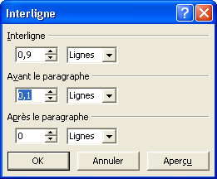
L'interligne entre chaque paragraphe est réduit de 0,1 ligne.
13 Cliquez sur une zone vide de la diapositive pour désélectionner la zone de texte.
Conseil
Toutes les opérations qu'il vous est possible de réaliser lorsque vous manipulez une étiquette de texte ou une zone de traitement de texte peuvent s'appliquer à tous les éléments textuels, y compris les titres
et les paragraphes, et inversement.

Recherche et remplacement de texte et de polices
Les commandes Rechercher et Remplacer du menu Edition vous permettent de rechercher et de modifier un texte spécifique dans une présentation. La commande Rechercher vous permet uniquement de rechercher chaque occurrence d'un terme ou d'un jeu de caractères donné ; la commande Remplacer effectue la même opération mais remplace le terme ou le jeu de caractères spécifique par un autre. Vous pouvez également modifier toutes les occurrences d'un texte en même temps ou accepter ou refuser chaque modification individuellement. Les commandes Rechercher et Remplacer offrent également des options de recherche plus détaillées. Pour rechercher des mots entiers afin que la recherche ne s'arrête pas sur un mot susceptible de contenir uniquement une partie du mot à rechercher, activez la case à cocher Mot entier. Pour rechercher un terme ou une expression conforme, point pour point, à une casse donnée, activez la case à cocher Respecter la casse. Outre la recherche de texte, vous pouvez également rechercher et remplacer une police spécifique dans une présentation. À l'aide de la commande Remplacer des polices, vous pouvez remplacer toutes les instances d'un style de police par un autre.
Dans cet exercice, vous allez utiliser la commande Remplacer pour rechercher et remplacer un mot, puis remplacer une police.
1 Dans le menu Edition, cliquez sur Remplacer.
La boîte de dialogue Remplacer apparaît.
2 Cliquez dans la zone Rechercher, puis tapez facettes.
3 Appuyez sur la touche Tab ou cliquez dans la zone Remplacer par.
4 Tapez aspects.
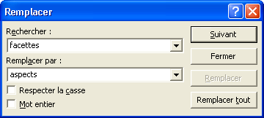
5 Cliquez sur Suivant.
PowerPoint recherche et sélectionne facettes dans la diapositive 5.
6 Cliquez sur Remplacer.
Si la boîte de dialogue couvre le texte sélectionné, faites glisser la barre de titre de la boîte de dialogue ailleurs
sur l'écran pour visualiser
le texte.
Un message d'alerte apparaît et vous indique que PowerPoint a terminé la recherche dans la présentation.
7 Cliquez sur OK, puis sur Fermer dans la boîte de dialogue Remplacer.
La boîte de dialogue Remplacer se ferme.
8 Cliquez sur une zone vide de la diapositive pour désélectionner toute zone de texte.
9 Dans le menu Format, cliquez sur Remplacer des polices.
La boîte de dialogue Remplacer la police apparaît.
10 Cliquez sur la flèche vers le bas sous Remplacer, puis cliquez sur Tahoma.
11 Cliquez sur la flèche vers le bas sous Par, faites défiler la liste, puis cliquez sur Arial.
12 Cliquez sur Remplacer.
Le texte en Tahoma est modifié dans l'ensemble de la présentation et adopte la police Arial.
13 Cliquez sur Fermer dans la boîte de dialogue Remplacer la police.

Vérification de l'orthographe
Le vérificateur d'orthographe de Microsoft PowerPoint vérifie l'orthographe de l'ensemble de la présentation, notamment celle des diapositives, des plans, des pages de commentaires et des pages de documents. Pour vous aider à identifier les mots mal orthographiés ou ceux que le dictionnaire intégré de PowerPoint ne reconnaît pas, PowerPoint les souligne d'une ligne ondulée rouge. Pour désactiver cette fonctionnalité, vous pouvez désactiver la case à cocher Vérifier l'orthographe au cours de la frappe dans l'onglet Orthographe et style de la boîte de dialogue Options (disponible à partir du menu Outils). PowerPoint contient plusieurs dictionnaires intégrés à l'aide desquels vous pouvez vérifier des présentations utilisant d'autres langues que le français. Vous pouvez également créer des dictionnaires personnalisés dans PowerPoint pour vérifier l'orthographe de mots uniques ou utiliser des dictionnaires personnalisés à partir d'autres programmes Microsoft. Si un mot est un mot de langue étrangère, vous pouvez l'identifier comme tel, et PowerPoint ne l'affichera plus comme mot mal orthographié.
Deux méthodes vous permettent de corriger des mots mal orthographiés dans des documents. Utilisez le bouton Orthographe de la barre d'outils Standard pour vérifier la totalité de la présentation, ou lorsque vous rencontrez un mot souligné d'un trait ondulé rouge, cliquez avec le bouton droit sur le mot, puis choisissez l'orthographe correcte dans la liste du menu contextuel.
Dans cet exercice, vous allez marquer un mot comme mot étranger, sélectionner et corriger un mot mal orthographié, puis vérifier l'orthographe dans toute la présentation.
1 Faites glisser la case de défilement jusqu'à la diapositive 7.
Le mot Contoso apparaît souligné d'un trait ondulé rouge, indiquant qu'il est mal orthographié ou que le dictionnaire ne le reconnaît pas.
2 Sélectionnez Contoso dans la zone de traitement de texte.
3 Dans le menu Outils, cliquez sur Langue.
La boîte de dialogue Langue apparaît.
4 Faites défiler la liste, puis cliquez sur Anglais (États-Unis).
PowerPoint marque le mot sélectionné comme terme anglais pour le vérificateur d'orthographe.
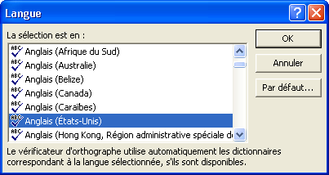
5 Cliquez sur OK, puis cliquez pour désélectionner le texte sélectionné.
Le dictionnaire reconnaît maintenant ce mot, même si un trait ondulé rouge apparaît encore sous le mot Contoso.
6 Faites défiler la barre de défilement jusqu'à la diapositive 6.
7 Cliquez avec le bouton droit sur environement, puis cliquez sur environnement dans le menu contextuel.
PowerPoint corrige le mot mal orthographié.
8 Cliquez sur le bouton Orthographe de la barre d'outils Standard.
PowerPoint commence à vérifier l'orthographe dans le texte de la présentation. Le vérificateur d'orthographe s'arrête et sélectionne le nom propre Contoso.
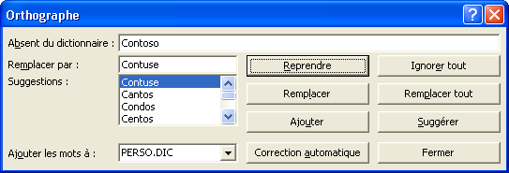
Contoso n'apparaît pas dans votre dictionnaire mais vous savez qu'il s'agit d'un nom propre et que son orthographe est correcte.
9 Cliquez sur Ajouter.
Le dictionnaire personnalisé ajoute le mot Contoso et poursuit la vérification de la présentation. Le vérificateur d'orthographe s'arrête et sélectionne le mot and.
Le dictionnaire personnalisé vous permet d'ajouter des mots que votre dictionnaire ne reconnaît pas. Contoso est un nom propre que vous pouvez ajouter à votre dictionnaire personnalisé.
10 Cliquez sur Ignorer tout.
Le vérificateur d'orthographe s'arrête sur le mot Inc.
11 Cliquez sur Ignorer.
Le vérificateur d'orthographe ignore ce mot. Il s'arrête ensuite sur le mot American qu'il ne reconnaît pas non plus.
12 Cliquez sur Ignorer tout.
Le vérificateur d'orthographe ignore maintenant toutes les occurrences du mot American. Il s'arrête ensuite sur les mots of, Lane, Sacksteder, que vous pouvez respectivement ignorer en cliquant sur Ignorer. Le vérificateur s'arrête de nouveau et sélectionne le mot mal orthographié Représantant. L'orthographe correcte, Représentant, apparaît dans la liste Suggestions.
Conseil
Cliquez sur Correction automatique dans la boîte de dialogue Orthographe pour ajouter le mot mal orthographié et son orthographe correcte dans la table des entrées de correction automatique.
13 Cliquez sur Remplacer pour corriger l'orthographe.
Le vérificateur d'orthographe continue de rechercher dans la présentation des mots mal orthographiés ou introuvables dans le dictionnaire. Une boîte de dialogue apparaît une fois la vérification intégrale de la présentation terminée.
14 Cliquez sur OK, puis revenez à la diapositive 1 en faisant glisser la case de défilement vers le haut.

Synthèse de la leçon
Au cours de cette leçon, vous avez appris à ajouter du texte à des diapositives, ajuster la position d'éléments textuels, mettre en forme du texte, modifier l'alignement du texte, rechercher et remplacer du texte et des polices, et enfin vérifier l'orthographe au sein d'une présentation.
Si vous envisagez de passer à la leçon suivante :
1 Cliquez sur le bouton Enregistrer de la barre d'outils Standard.
PowerPoint enregistre les modifications apportées à la présentation.
2 Dans le menu Fichier, cliquez sur Fermer.
PowerPoint ferme la présentation.
Si vous ne voulez pas continuer les leçons :
1 Cliquez sur le bouton Enregistrer de la barre d'outils Standard.
PowerPoint enregistre les modifications apportées à la présentation.
2 Cliquez sur le bouton Fermer en haut à droite de la fenêtre PowerPoint.
PowerPoint ferme la présentation et le programme.

Questionnaire rapide
1 Comment créez-vous une zone de traitement de texte de 5 cm autorisant un renvoi à la ligne automatique ?
2 Comment supprimez-vous des numéros dans une liste pour les remplacer par des puces ?
3 Comment modifiez-vous la couleur de la police ?
4 Comment réglez-vous l'interligne entre plusieurs paragraphes
à 1,3 lignes ?
5 Comment recherchez-vous et remplacez-vous un mot particulier ?
6 Comment sélectionnez-vous une autre langue au cours de la vérification orthographique d'une présentation ?

Rassemblement des connaissances
Exercice 1 : Ouvrez le fichier Prés. Société Contoso 04 dans le dossier Lesson04, lui-même disponible dans le dossier Practice. Affichez la diapositive 3 en mode Normal, puis apportez les modifications suivantes :
1 Ajoutez une zone de texte contenant la phrase Donnez de l'impact à votre image.
2 Changez la mise en forme du texte comme suit : police Contoso, taille 36 points, texte en italique et de couleur rouge.
3 Déplacez la zone de texte vers le centre et vers le bas de la diapositive.
Enregistrez et fermez la présentation.
Exercice 2 : Ouvrez le fichier Prés. Société Contoso 04 dans le dossier Lesson04, lui-même disponible dans le dossier Practice. Affichez la diapositive 4, puis apportez les modifications suivantes :
1 Ajoutez une zone de texte et tapez le texte Créez un impact avec le bno support médiatique.
2 Corrigez l'orthographe du mot bon.
3 Ajoutez un symbole de marque commerciale à la fin du texte Créez un impact avec le bon support médiatique en définissant l'option de remplacement (tm) dans l'outil Correction automatique.
Enregistrez et fermez la présentation.
Exercice 3 : Ouvrez la présentation 04 Holidays. Modifiez l'alignement du sous-titre de la diapositive 1 (par exemple, si le sous-titre est actuellement centré, alignez-le à droite). Remplacez l'une des polices de la présentation avec une autre police de votre choix. Modifiez la couleur des titres des diapositives (à l'exception de la diapositive 1) et choisissez une couleur appartenant au même groupe que les couleurs du modèle de conception. Enregistrez et fermez la présentation.

